

**Section primaire (4-5)**

**Année scolaire 2022 - 2023**

**Nom**: ___________

**Sujet**: **les verbes ( faire – porter) : (10)**

**Date: / / Classe: 5ème Section:…**

**_____________________________________________________________**

Objectif **: savoir conjuguer les verbes faire et porter au présent**

**Le verbe faire au présent**

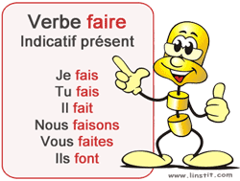



**Le verbe porter au présent :**

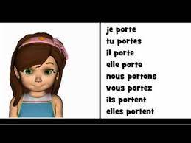

**1-Conjuguez le verbe faire au présent de l'indicatif :**

1. Tu ____________ un bon travail.
2. Sophie ____________ de la course à pied.
3. Nous ____________ les courses toutes les semaines.
4. Je ____________ mes devoirs.
5. Ils ____________ des bêtises.
6. Vous ____________ de la cuisine.
7. Elles ____________ des bons gâteaux.
8. sanad ____________ de la bicyclette.
9. Je ____________ un gâteau.



**2- Entourez le verbe qui convient.**

• Ils (**faisons - font**) un long voyage.

• Jacques dit au prince qu’il (**fait - font**) de plus en plus froid !

• Le soir, nous (**fait - faisons**) du feu.

• Vous me dites : « Qu’est ce que tu (**fais - faites**) dans la vie ? »

**3- Mettez le verbe porter à la forme correcte :**

1. Alice (porter) _______________ ses vêtements.

2. Les garçons (porter) _______________ des shorts.

3. Tu (porter) _______________ quoi en hiver ?

4. Vous (porter) _______________ un jean à l’école ?

5. Ahmed et Barbara (porter) _______________ les bonnets le matin.

6. Mes copains et moi (porter) ______________ des

lunettes en été.

7. Que (porter) --------------------------- - vous le dimanche ?

8. Il fait froid, Daoud (porter) _______________ une veste.

9. Alexandra (porter) _______________une robe rouge

